Муниципальное казенное образовательное учреждение
дополнительного образования детей
Усть-Удинская районная детская школа искусств

Образовательная программа по предмету «Слушание музыки»
для учащихся
1 кл. (баян), 3 кл. (ф-но) ДШИ и ДМШ

Программу составила
Тирских Е. В.,
Преподаватель
теоретических
дисциплин

п.Усть-Уда
2012г

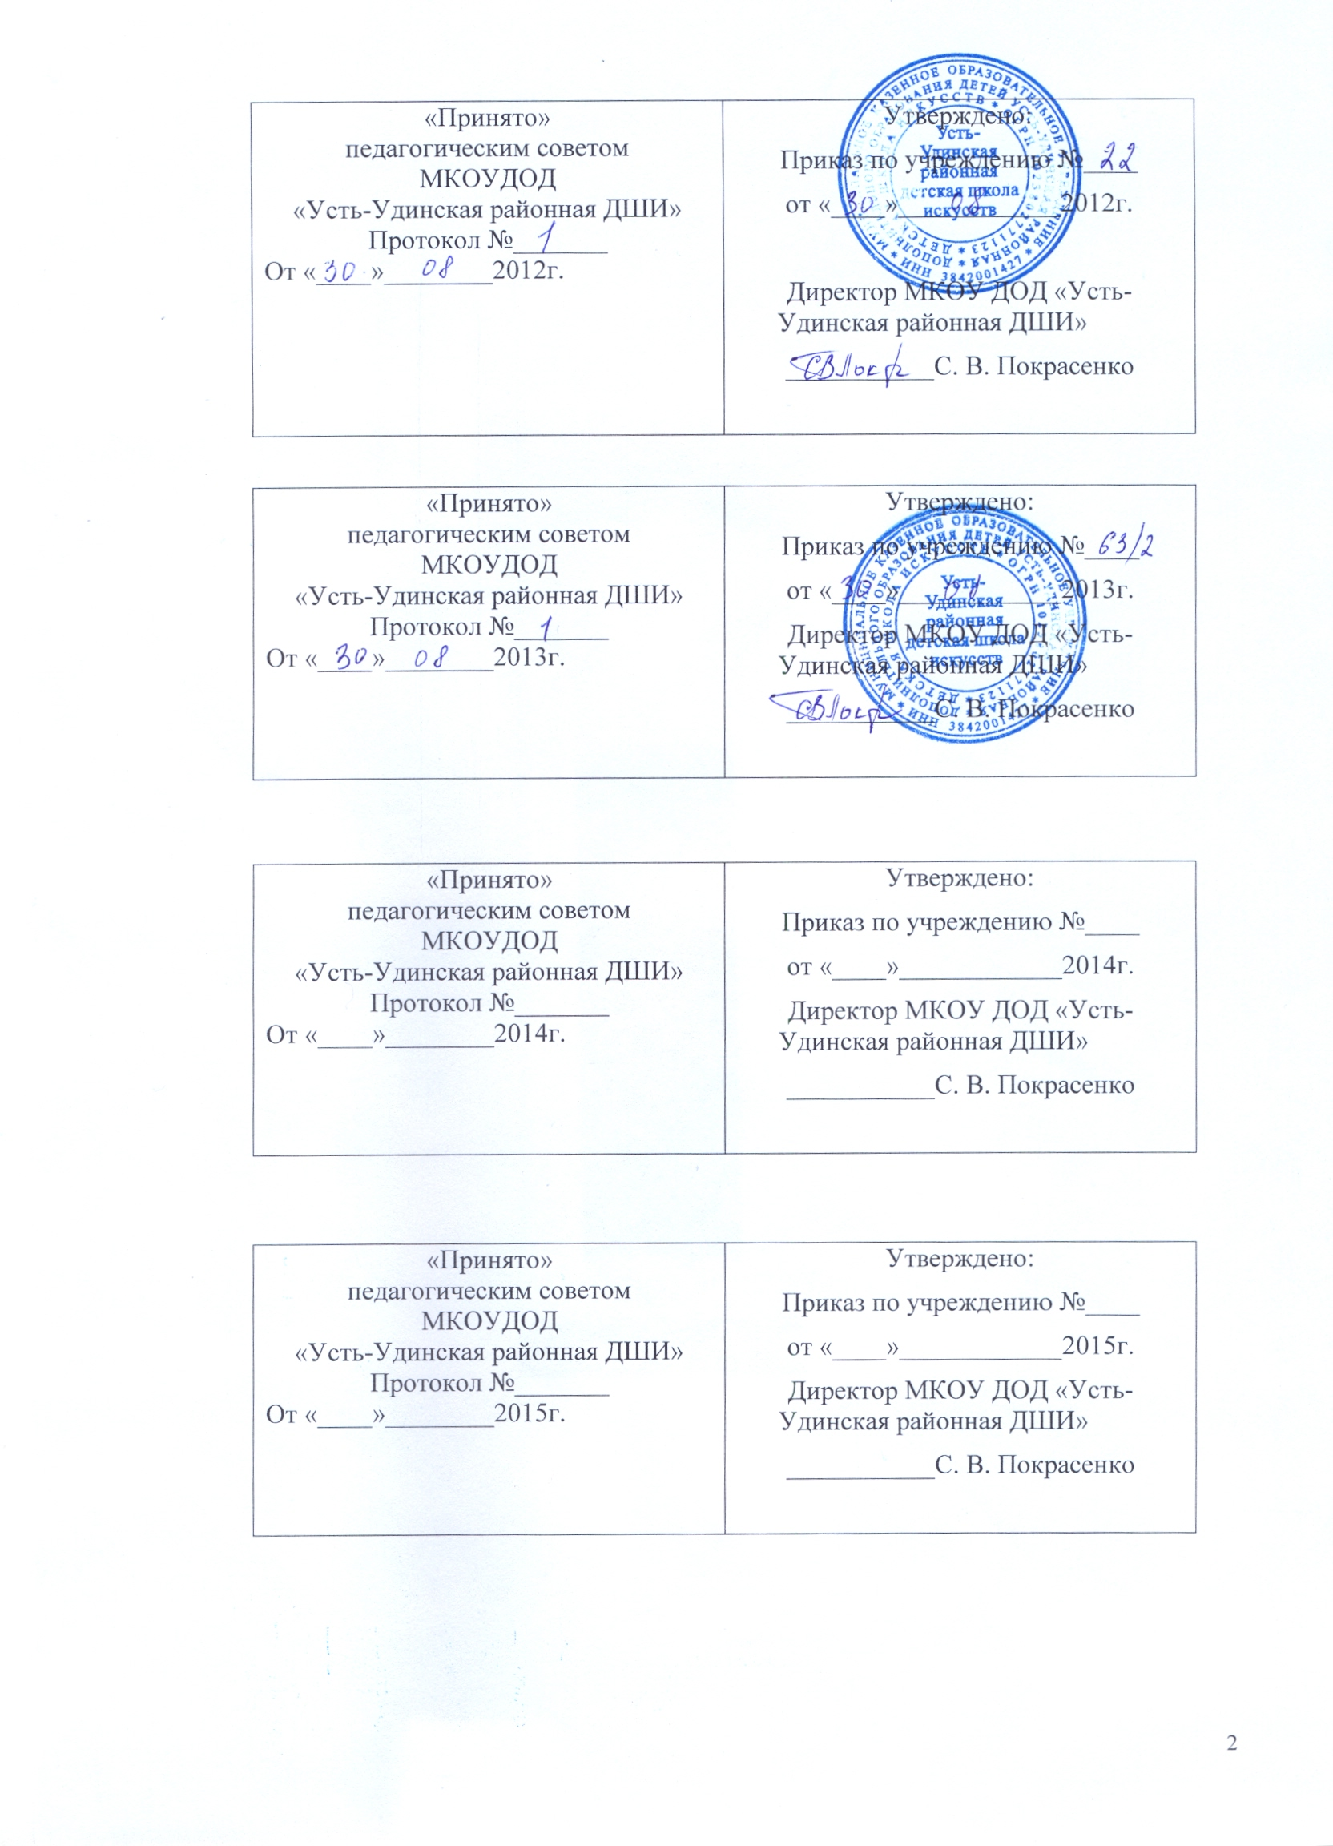

Содержание:

- Пояснительная записка.
- Методические рекомендации.
- Контроль и учет успеваемости.
- Тематический план
- Годовые требования по классам.
- Примерные репертуарные списки.
7. Библиография.

«С самого начала мы должны, работая с детьми, иметь дело с искусством, а не с жалкими суррогатами его».

В. Н. Шацкая

Пояснительная записка

Слушание музыки – один из наиболее развивающих и в то же время сложных для детей видов музыкальной деятельности. В нем дети приобретают самый большой, по сравнению с другими ее видами, объем музыкальных впечатлений, учатся слушать и слышать музыку, переживать и анализировать ее. В процессе слушания развиваются музыкальное восприятие – мышление (Термин В. В. Медушевского) – универсальная музыкальная способность, необходимая для осуществления любого вида музицирования.
Предметы, изучаемые в детских музыкальных школах и школах искусств, группируются по двум направлениям музыкального образования – исполнительскому и теоретическому, которое представлено двумя основными предметами: сольфеджио и музыкальной литературой. Если обучение игре на музыкальных инструментах по учебному плану начинается с 1-го класса, то курс «Музыкальной литературы» вводится лишь со 2-го класса (баян), с 4-го класса (фортепиано), оставляя вне сферы активного педагогического воздействия самый благоприятный для воспитания музыкального восприятия возраст 7-10 лет. Именно в этом возрасте необходимо пробудить в ребенке интерес к музыке, научить детей понимать и сопереживать ее содержание, что самым благоприятным образом скажется на формировании исполнительских навыков учеников.
В этой связи введение в ДМШ и ДШИ предмета «Слушание музыки» является необходимым и своевременным.
Цели данной программы:
-приобщение детей к шедеврам мировой музыкальной культуры;
-развитие и обогащение слухового опыта детей
-формирование навыков, необходимых для воспитания грамотного и заинтересованного слушателя.
Задачи:
-развитие эстетического воззрения и художественного вкуса детей;
- создание предпосылок для дальнейшего музыкального и личностного развития ученика, базы для его последующей активной творческой деятельности;
-формирование эмоциональной отзывчивости на музыку.
Данная программа рассчитана на 1 год обучения.
Форма занятий- мелкогрупповая . Продолжительность занятия – 40 мин..

Учебный план

Наименование предмета | Количество часов в неделю | Промежуточная аттестация | Итоговая аттестация
Наименование предмета | 1класс (баян),  3 класс (фортепиано) | Промежуточная аттестация | Итоговая аттестация
Слушание музыки | 1 | Каждую четверть | В конце учебного года
Всего часов | 35

Методические рекомендации.

Основной формой занятий по слушанию музыки является мелкогрупповой урок. Постоянный состав учащихся не должен превышать 10-12 человек.
Занятия с детьми младшего школьного возраста должна отличать вариативность: может проводиться чистое слушание с анализом музыки и слушание, сочетаемое с другими видами музыкальной и художественной деятельности. Сочетание этих видов также может варьироваться: слушание и движение, слушание и игра на детских музыкальных инструментах, слушание и рисование, просмотр репродукций картин и слайдов.
Вариативным может быть и ход занятий. Его план и стратегия тщательно продумываются педагогом, но в процессе самой работы могут вноситься необходимые изменения, диктуемые эмоциональным состоянием детей, степенью их восприимчивости. Конкретный план работы над музыкальным произведением, количество занятий, необходимых для ознакомления с ним, зависит от его сложности, объема, возраста детей, а так же подготовленности группы. Могут меняться вопросы, задания, приемы и методы. Педагог должен избегать жесткой схемы, абстрактного анализа, не связанного с эмоциональным содержанием музыки, навязывания детям собственной интерпретации музыкального произведения, подмены его живого восприятия и переживания задачей на воспроизведения по памяти многочисленных синонимов, определяющих общий характер музыки, стараться, чтобы занятия по слушанию музыки строились по- разному, были интересными и привлекательными для детей.

Контроль и учет успеваемости

Учет успеваемости ведется в течении всего времени обучения учащегося по пяти бальной системе. За четверть выставляется оценка по текущей успеваемости при учете оценки, полученной на контрольном уроке, итоговая оценка выставляется по четвертным. В конце года так же проводится итоговый контрольный урок.

Тематический план

№ | Назв. уроков | Содержание | Кол-во часов
1 | «В мир музыки» | Вводная беседа | 2
2 | Вслушаемся в тишину | Основы музыкального языка:  Мелодия | 1
3 | Три колокольчика | Регистр | 1
4 | Музыкальные «часы» | Ритм | 2
5 | Разговор о музыкальных «шагах». | Темп | 1
6 | «Тяжелые» и «легкие» шаги | Творческие задания | 1
7 | Обобщающий урок 1 четв. | Закрепление пройденного материала | 1
8 | «Кто развеселил госпожу Мелодию» | Танцевальная музыка (гавот, вальс, полька, менуэт) | 2
9 | «Вновь звучат колокола» | Симфонический оркестр (назв. музыкальных инструментов) | 2
10 | «Вы слышите море?» | Кульминация | 1
11 | «Госпожа Мелодия напоминает» | Кантилена, речитатив. | 1
12 | Обобщающий урок 2 четверти. | Закрепление пройденного материала. | 1
13 | Разговор о «Пламенном человеке» | Бетховен Л.В.Знакомство с фрагментами «Патетической сонаты»  Моцарт В. А. «Турецкое рондо» | 2
14 | Секрет речитатива | Бах И. С. Фрагмент Токкаты ре-минор для органа | 1
15 | «Что такое балет» | Из истории балета | 1
16 | «В гостях у госпожи Мелодии» | П. Чайковский . Фрагменты из балета «Щелкунчик» | 2
17 | «О рыцарях, о любви, о добре и зле» | С. Прокофьев Фрагменты из балета «Ромео и Джульетта» | 1
18 | «Рисуем музыку» | Творческие задания | 1
19 | «Не что, а как» | Интонация. | 1
20 | «Три подружки» | Сравнение средств музыкальной выразительности на примерах произв. Д. Кабалевского, Н. Римского – Корсакова, П. Чайковского | 1
21 | Обобщающий урок 3 четверти | Закрепление пройденного материала. | 1
22 | «Вслушайся в интонацию, и ты узнаешь, кто я» | Слушание музыки и и характеристика интонации | 1
23 | «Там, за горизонтом» | Линия мелодии в концерте «Весна» из цикла «Времена года» А. Вивальди, «Утро» из драмы Э. Грига «Пер Гюнт» | 1
24 | «Баба- Яга и другие» | Сравнение музыкальных персонажей в произведениях Мусоргского М.П. из цикла «Картинки с выставки», А. Лядова «Кикимора» | 2
25 | «Море и солнце» | Музыкальные образы в произведениях Ф. Шуберта «Прекрасная мельничиха»е, Н. Римского – Корсакова «Шехеразада», И. Стравинского «Жар – птица» | 1
26 | «Музыка и сказки» | Ознакомление с содержанием симфонической сказки С. Прокофьева «Петя и волк» Просмотр видеокассеты | 2
27 |  | Заключительный урок. Подведение итогов за год. | 1
 |  | Итого: | 35

Список используемой методической литературы

1.«Музыкальная литература» программа для детских музыкальных школ. Министерство культуры СССР. Методический кабинет по учебным заведениям искусств.
2.Петрова В. А. «Музыка – малышам» Центр «Дошкольное детство» им. А. В. Запорожца Изд. «Мозаика – синтез» М. 2001г.
3.Склярова Т. «Музыкальная литература» 1 год обучения Хабаровск 2007г.
4.Тарасова К. В., Рубан Т. Г. «Дети слушают музыку» Центр «Дошкольное детство» им. А. В. Запорожца Изд. «Мозаика – синтез» М. 2001г.
5.Царева Н. А. «Уроки госпожи Мелодии» 1 класс Изд. «РОСМЭН» М. 2002г.
6.Царева Н. А. «Уроки госпожи Мелодии» 2 класс Изд. «РОСМЭН» М. 2002г.

